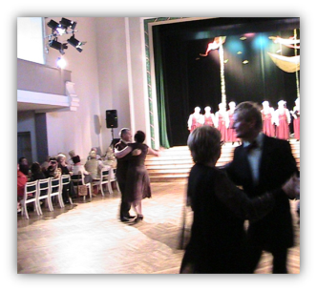
Zespół rozpoczął działalność artystyczną we wrześniu 2011 roku. W skład zespołu wchodzi ośmioro tancerzy, którzy nigdy wcześniej nie zajmowali się tańcem, kierowniczką zespołu jest Liga Vitola. Próby odbywają się dwa razy w tygodniu.
Nasz zespół po raz pierwszy wystąpił w październiku 2011 roku na festiwalu, zorganizowanym przez rosyjski zespół Rodnik i zatańczył walca.
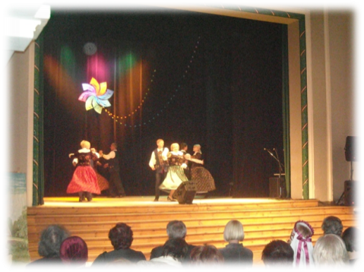
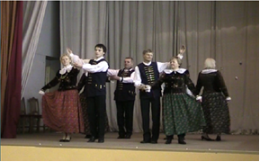
Drugi raz wystąpilismy 20 stycznia 2012 roku w Domu Opieki Społecznej w Zilani razem z naszym zespołem wokalnym i zespołem wokalnym Polskiej Szkoły. To było pierwszy większy występ, otworzyliśmy go polonezem. Za całość widzowie podziękowali nam oklaskami i uśmiechami.
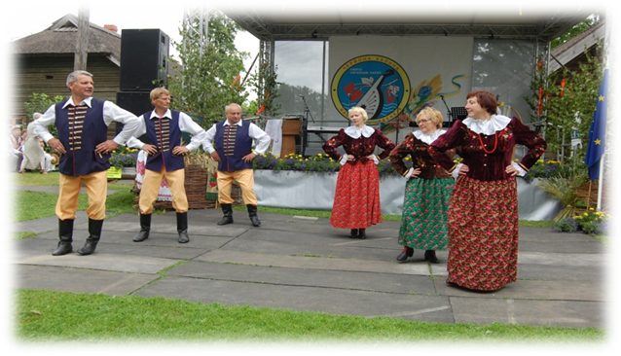
2012. gads

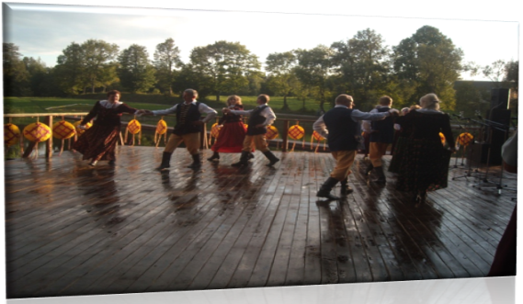
Występ Zespołu Tanecznego w Domu Kultury w Jekabpilsie Festiwal „ Czerwona kalina”
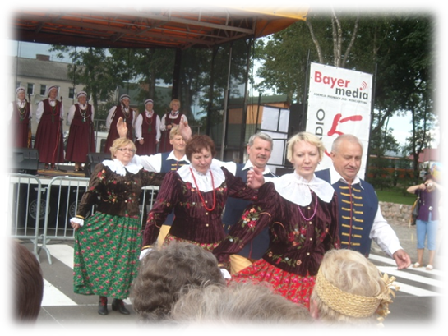

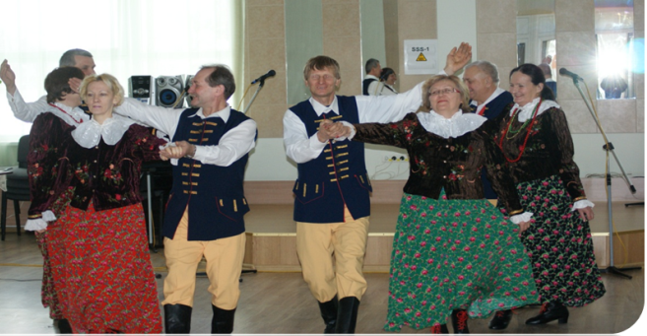
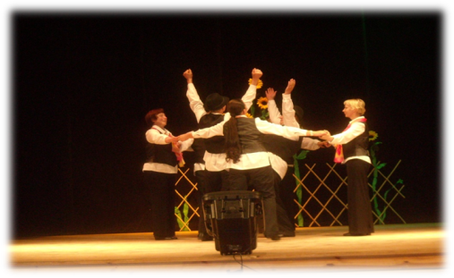
Dni Przerośli w Polsce Festiwal Indra

Koncert „ Sudraba avots” Koncert w Meżare

2013. gads
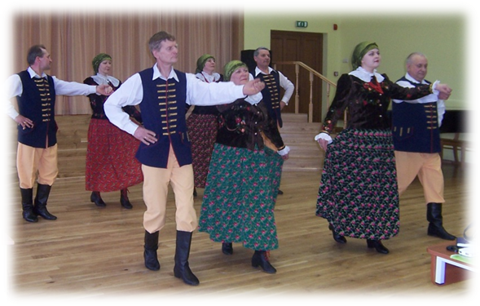
Eliminacje do Łotewskiego Święta Pieśni i Tańca w Jełgawie

Koncert w Domu Opieki Społecznej
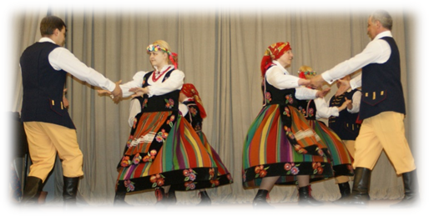

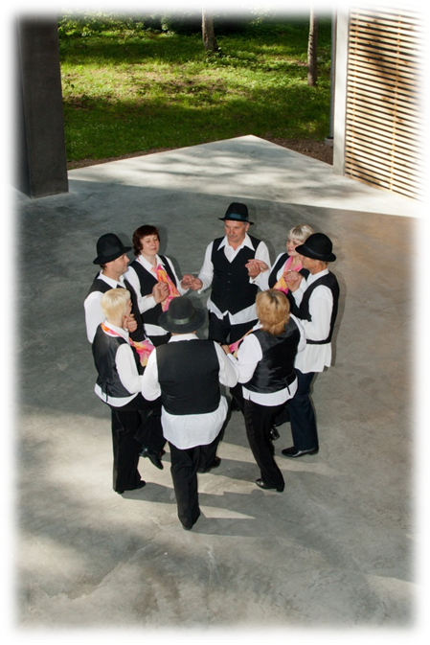
Koncert w Olajne

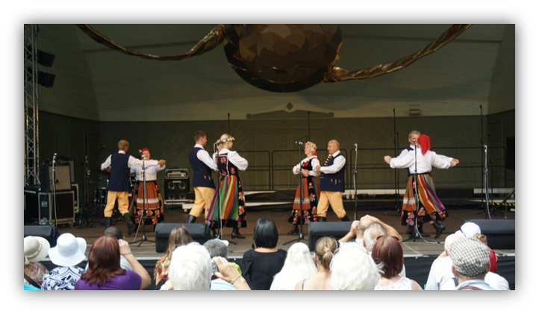
Festiwal Łotewskiej Pieśni i Tańca w Rydze

Planujemy kontynuować swoją działalność, tańcząc rózne tańce narodowe.
